

**Programa Nacional de Formación Informática**

**Manual de usuario Writer**

Participantes:

Michelle Sánchez CI: 29.624.646

Gabriel García CI: 25.541.868

Jhonnys Alvarado CI: 25.526.317

Jorvelys Diaz CI: 27.554.490

Diana Escalona CI: 26.976.737

Esleidys Rodríguez CI: 17.227.723

Tutor Asesor: Aracelys Terán.

Tutor Externo: Damelys Carrillo.

Profesora de Proyecto: Marling Brito.

**Barquisimeto, enero de 2024**

INDICE

2

INDICE 3

¿Qué es writer? 7

La interfaz de writer 7

Barra de estado 8

Barra lateral 10

La interfaz de writer 11

Trabajar con documentos 12

Guardar como archivo de Microsoft Word 12

Moverse rápidamente dentro del documento 13

Tranbajar con texto 14

Seleccionar elementos no consecutivos 14

Seleccionar un bloque de texto vertical 14

Cortar, copiar y mover texto 15

Pegar texto 15

Buscar y reemplazar texto y/o formato 16

Caracteres especiales 17

Espacios y guiones indivisibles 18

Sinónimos 21

Corrección automática 21

Texto Automático 21

Cambiar mayúsculas y minúsculas del texto seleccionado 22

Formato de texto 22

Use preferentemente los estilos 22

Dar formato a párrafos usando estilos 23

Dar formato directo a los párrafos 23

Formato de caracteres usando estilos 23

Formato directo de caracteres 24

Formato de tablas 25

Formato automático 25

Crear listas con formato directo 26

Establecer tabulaciones y sangrías 27

Cambiar el espaciado predeterminado de las tabulaciones 27

Cambiar las unidades de medida para tabulaciones y reglas 27

División de palabras 28

Formato de paginas 29

Cabeceras y pies de página 29

Numerar páginas 38

Numeración de líneas 39

Cambiar los márgenes de la página 39

Aplicar un fondo de página 40

Añadir una marca de agua personalizada al fondo de la página 40

Definición de una primera página diferente para un documento 40

Añadir comentarios a un documentos 40

Formato de Comentarios 39

Navegar por los comentarios 39

Imprimir comentarios 39

Herramientas linguisticas integradas a un documentos 40

Opciones para aplicar idiomas 40

Evitar que se revise la ortografía del texto 40

Tabla de contenido 41

Pie de pagina 41

Trabajar con imágenes, diagramas o graficos 42

Trabajar con tabla de datos 42

Imprimir y exportar a pdf 42

Seguimientos de cambios de un documento 42

**¿QUÉ ES WRITER?**

Writer constituye el procesador de texto dentro del conjunto de herramientas de LibreOffice. Además de abarcar las funciones comunes presentes en los procesadores de texto, tales como revisión ortográfica, diccionario de sinónimos, separación de sílabas, corrección automática, búsqueda y reemplazo, generación automática de sumarios e índices, así como la capacidad de realizar combinación de correspondencia, Writer se distingue por ofrecer un conjunto significativo de características esenciales que se detallan en profundidad en la Guía de Writer.

Entre estas características destacadas, se incluyen:

* Utilización de plantillas y estilos.
* Implementación de diversos métodos de diseño de página, que abarcan estilos, marcos, columnas y tablas.
* Generación automática de sumarios e índices.
* Posibilidad de incrustar o vincular imágenes, ecuaciones, hojas de cálculo y otros elementos.
* Integración de herramientas de dibujo directamente en la aplicación.
* Empleo de documentos maestros para consolidar varios documentos en uno único.
* Funcionalidad de seguimiento de cambios durante las revisiones.
* Creación y gestión de listas.
* Manejo de tablas de datos.
* Integración fluida con bases de datos, incluyendo aquellas de naturaleza bibliográfica.
* Ejecución de combinación de correspondencia para personalizar documentos.
* Facilidad de exportación a formatos PDF
* Opción de firmar digitalmente documentos.
* Herramientas dedicadas al diseño y rellenado de formularios.
* Y un extenso abanico de funcionalidades adicionales que contribuyen a la versatilidad de la aplicación.

**LA INTERFAZ DE WRITER**

Imagen 1: Espacio de trabajo principal de Writer

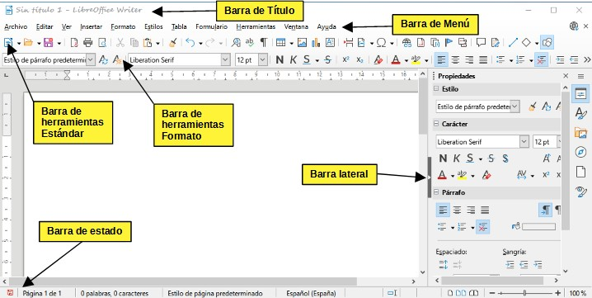 La Imagen 1 presenta el espacio principal de trabajo de Writer, donde seescriben los menús y barras de herramientas. En este capítulo, se abordarán varias características de la interfaz de Writer.

## Barra de estado

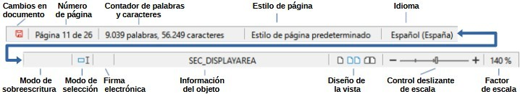La *Barra de estado* de Writer proporciona información sobre el documento y formas convenientes de cambiar algunas funciones del documento rápidamente.

*Imagen 2: Componentes de la barra de estado de Writer*

##### Contador de palabras y caracteres

Los recuentos de palabras y caracteres del documento se mantienen actualizados a medida que se edita. Cuando se selecciona texto, el recuento de palabras y caracteres para la selección aparecerá aquí.

El recuento de caracteres incluye espacios. Para mostrar el recuento más exhaustivo, haga clic en el contador o seleccione **Herramientas > Contador de palabras**.

También puede ver un recuento de objetos y otra información, incluida la cantidad de páginas, tablas y gráficos del documento en la pestaña *Estadísticas* del diálogo que se abre mediante el menú **Archivo > Propiedades**.

##### Estilo de página

Muestra el estilo de la página actual. Para seleccionar un estilo de página diferente, haga clic con el botón derecho en este campo. Aparece una lista de estilos de página; haga clic en uno para seleccionarlo. Para editar los atributos del estilo de página actual, haga clic con el botón izquierdo en este campo. Se abrirá el diálogo *Estilo de página*.

##### Idioma del texto

Muestra el idioma establecido para el texto en la posición del cursor o texto seleccionado, que se usa para comprobación de ortografía, para la división de palabras y sinónimos.

Haga clic para abrir un diálogo en el que se puede elegir otro idioma para la selección del texto o párrafo en que está situado el cursor. También puede seleccionar *Ninguno (no revisar ortografía)* para excluir la comprobación ortográfica o *Más* para abrir el diálogo.

##### Cambios en documento

Muestra un ícono que altera su color para señalar si el documento ha sido modificado y los cambios no han sido guardados, o si los últimos cambios han sido guardados. Puede hacer clic en este ícono para guardar el documento cuando tenga modificaciones pendientes.

##### Número de página

Muestra la información de la página actual, indicando el número de página actual y su posición en la secuencia, por ejemplo, si reinicia la numeración en la tercera página, el número de página es 1 y el número de secuencia es 3. También muestra el total de páginas en el documento. Si hay marcadores definidos, al hacer clic derecho en este campo se despliega una lista de los mismos; seleccionar uno permite navegar directamente a su posición. Al hacer doble clic en este campo, se abre el diálogo "Ir a página" (Imagen 5), donde puede ingresar un número de página y hacer clic en Aceptar para desplazarse directamente a esa página.

*Carácter* en la pestaña *Tipo de letra*. Cualquier configuración de idioma establecida directamente se puede restaurar al idioma predeterminado desde este menú.

##### Modo de inserción

Esta área está en blanco en el modo *Insertar*. Haga clic para alternar entre los modos *Sobrescribir* e *Insertar*. En el modo Insertar el texto detrás de la posición del cursor se desplaza dejando espacio para el texto escrito; en el modo *Sobrescribir* el texto detrás del cursor se reemplaza con el texto que se está escribiendo. Esta característica se desactiva cuando se está en modo *Grabar cambios*.

##### Modo de selección

Haga clic para cambiar el modo de selección desde el menú contextual. El icono cambiará en función del modo.

##### Firma digital

Si el documento ha sido firmado digitalmente se muestra un icono, si no está firmado, no se muestra nada. Haga clic en este espacio para firmar el documento o ver el certificado.

##### Información de objeto

Cuando el cursor está en una sección, cabecera o elemento de una lista o cuando está seleccionado un objeto (como una imagen o una tabla), se muestra información de ese elemento. Haciendo doble clic en esta área se abre el diálogo de opciones correspondiente al objeto.

##### Diseño de la vista

Haga clic en un icono para cambiar entre las vistas de una sola página, varias páginas y diseño de libro (Imagen 3). Se puede editar el documento en cualquier vista. La configuración de escala interactúa con el diseño de vista seleccionado y el ancho de la ventana para determinar cuántas páginas están visibles en la ventana.

Imagen 3: Diseños de vista: Una página, Varias páginas, Libro

##### Escala

Para cambiar la ampliación de la vista, arrastre el control deslizante de *Escala*, haga clic en los signos **+** y **–** o haga clic con el botón derecho en el *Factor de escala* para que aparezca un menú de valores de ampliación entre los que elegir o haga clic con el botón izquierdo en *Factor de escala* para que aparezca diálogo *Diseño de vista y escala* donde puede especificar otros valores y vistas.

## 

## Barra lateral

La Barra lateral se presenta abierta de manera predefinida en el lado derecho de la ventana de Writer. En caso de necesitarlo, puede optar por seleccionar "Ver > Barra lateral" en la barra de menú o presionar Ctrl+F5 para visualizarla.

Dentro de la Barra lateral de Writer, se encuentran seis páginas por defecto: Propiedades, Estilos, Galería, Navegador, Página e Inspector de estilos. Cada página se presenta con una pestaña correspondiente en el lateral derecho de la Barra, permitiendo así una fácil alternancia entre ellas.

Cada página consta de una barra de título y uno o más paneles de contenido. Algunos de estos paneles incorporan un botón denominado "Más Opciones", el cual, al ser seleccionado, despliega un diálogo con una amplia gama de opciones de edición. Cabe destacar que, al abrir dicho diálogo, el documento se bloquea para su edición hasta que se procede a cerrar el mencionado diálogo.

A continuación, se detallan las páginas principales de la Barra lateral.

**Propiedades**

Contiene Incluye utilidades destinadas al formateo directo del contenido en función de la selección realizada. Cuando se selecciona texto, emergen distintos paneles con las siguientes funciones:

* **Estilo:** Permite visualizar o aplicar un estilo de párrafo en la posición del cursor, y brinda la opción de crear o actualizar un estilo.
* **Carácter:** Facilita la modificación del texto, abarcando aspectos como tipo de letra, tamaño, color, peso, estilo y espaciado.
* **Párrafo:** Proporciona opciones para modificar el párrafo, incluyendo alineación, listas o viñetas, color de fondo, sangría y espaciado.
* **Tabla:** Se activa cuando el cursor está dentro de una tabla, ofreciendo funciones como seleccionar, insertar o eliminar filas y columnas, dividir o fusionar celdas, así como ajustar la altura de la fila y el ancho de la columna, entre otras.

En el caso de seleccionar un gráfico o una imagen, se presentan los siguientes paneles:

* **Área:** Facilita la modificación del relleno y la transparencia del fondo de la imagen, con opciones adicionales disponibles en "Más opciones", que incluyen colores, degradados, sombreados, patrones, así como la selección e importación de mapas de bits.
* **Ajuste:** Permite ajustar el espaciado y el ajuste cuando estas opciones están disponibles.
* **Imagen:** Facilita la modificación del brillo, contraste, modo de color y transparencia de la imagen.
* **Posición y tamaño:** Ofrece la capacidad de modificar atributos como ancho, alto, rotación y volteo.

Cuando se selecciona un objeto de dibujo, se presentan los siguientes paneles:

* **Área:** Proporciona opciones para modificar el relleno y la transparencia del objeto.
* **Ajuste:** Facilita la modificación del ajuste y el espaciado cuando estas opciones están disponibles.
* **Posición y tamaño:** Permite ajustar atributos como ancho, alto, rotación y volteo.
* **Efecto:** Ofrece la posibilidad de añadir y ajustar efectos, como Resplandor o Borde suave al objeto.
* **Línea:** Permite modificar el estilo, ancho, color y transparencia de la línea.

En situaciones en las que se selecciona un marco, los paneles disponibles son Área y Ajuste. Al seleccionar un clip de vídeo o audio, surgen los paneles de Reproducción de medios y Posición y tamaño, que incluyen controles de reproducción y volumen, así como opciones para ajustar el ancho y el alto respectivamente.

#### Estilos

Gestiona los estilos utilizados en el documento. Esto incluye aplicar estilos existentes, modificarlos o crear nuevos.

#### Galería

Alberga imágenes y diagramas que forman parte de los temas presentes en la Galería. La Galería se organiza en dos secciones: la primera enumera los temas por nombre, como Flechas, Viñetas, Diagramas, entre otros; mientras que la segunda muestra las imágenes dentro de la categoría seleccionada. Puede crear nuevas categorías seleccionando el botón Nuevo. Para insertar una imagen en un archivo o agregar una imagen a una categoría recién creada, simplemente arrastre la imagen utilizando el administrador de archivos.

#### Navegador

Facilita la navegación a tipos específicos de contenido y la reorganización de contenidos según categorías, como encabezados, tablas, marcos, imágenes, etc.

#### Página

Modifica el estilo de la página para cambiar las propiedades de página más utilizadas. Tiene cuatro paneles:

* Formato: Modifica el tamaño, el ancho, la altura, la orientación y los márgenes de la página.
* Estilos: Modifica el esquema de numeración, el fondo, el diseño de la página (especifica si el estilo de la página debe aplicarse a las páginas pares o impares o a ambas) y las columnas.
* Cabecera y Pie: Activan/desactivan y modifican los respectivos márgenes, espaciado y contenido.

#### Inspector de estilos

Muestra todos los atributos de estilos de párrafo, estilos de carácter y formato manual (directo) para el texto seleccionado.

**LA INTERFAZ DE WRITER**

Writer tiene tres formas de ver un documento: *Normal*, *Web* y *Pantalla completa*. Para cambiar la vista, vaya al menú *Ver* y seleccione la vista deseada.

##### Normal

La vista *Normal* es la vista predeterminada en Writer. Muestra cómo se verá el documento cuando lo imprima o cree un PDF. En esta vista, puede ocultar o mostrar las cabeceras y pies de página y el espacio entre páginas seleccionando **Ver > Mostrar espacios en blanco** en la barra de menú. Esto solo funciona cuando la vista *página individual* está activada en la barra de estado. Ocultar espacios en blanco también funciona en la vista de pantalla completa.

##### Web

La vista *Web* muestra cómo se verá el documento si se visualiza en un navegador web; esto es útil cuando crea documentos HTML. En la vista *Web*, solo puede utilizar el control deslizante de escala; los botones de *Diseño de vista* de la barra de estado están desactivados y la mayoría de las opciones del diálogo *Escala* y *Diseño de vista* no están disponibles. No hay ninguna indicación visual de los límites de la página.

##### Pantalla completa

En la vista de *Pantalla completa*, no se muestran barras de herramientas ni la *Barra lateral*; el documento ocupa toda el área disponible, utilizando la configuración de escala y diseño previamente seleccionada. Para salir de la vista de *Pantalla completa* y volver a la vista anterior, pulse la tecla *Esc* o haga clic en el botón de *Pantalla completa* en la barra de herramientas flotante que aparece en la esquina superior izquierda. También puede usar *Ctrl+Mayús+J* para alternar entre la pantalla completa y las vistas anteriores.

**TRABAJAR CON DOCUMENTOS**

LibreOffice, de manera automática, crea y guarda documentos en el formato OpenDocument (ODF), y los archivos de Writer se identifican con la extensión *.odt. Se aconseja encarecidamente elegir el formato ODF como opción predeterminada al trabajar con documentos, ya que esto no solo optimiza la integridad del archivo, sino que también reduce la posibilidad de errores y asegura una mayor compatibilidad en diversas plataformas.

## Guardar como archivo de Microsoft Word

Es probable que necesite abrir, editar y guardar documentos en los formatos de Microsoft Word. Asimismo, puede crear y editar archivos *.odt y luego guardarlos como archivos *.docx o *.doc. El proceso para lograrlo es el siguiente:

1. Es fundamental guardar inicialmente el documento en el formato utilizado por LibreOffice Writer (*.odt). Si no lo hace, cualquier modificación realizada desde la última vez que se guardó el documento solo se reflejará en la versión de Microsoft Word del mismo. Además, guardar en formato ODF le otorga la posibilidad de volver a guardar o modificar el documento en caso de que el destinatario encuentre inconvenientes con el formato de Microsoft.
2. Seleccione la opción Archivo > Guardar como.
3. En el diálogo Guardar como, en la lista desplegable Tipo, elija el formato de Word que requiera. Puede cambiar también el nombre del archivo si lo desea.
4. Haga clic en Guardar.

Este procedimiento genera otro documento con una extensión de archivo diferente (*.docx o *.doc). A partir de este momento, todas las modificaciones realizadas en el documento se reflejarán únicamente en la nueva versión. Si desea retomar la versión *.odt de su documento, deberá abrirlo nuevamente.

Si prefiere que Writer guarde los documentos de manera predeterminada en un formato de archivo de Microsoft Word, puede ajustar la configuración yendo a Herramientas > Opciones > Cargar/guardar > General. En la sección denominada Formato de archivo predeterminado y opciones de ODF, en Tipo de documento, seleccione Documento de texto, y luego, en Siempre guardar como, elija el formato de texto preferido.

## Moverse rápidamente dentro del documento

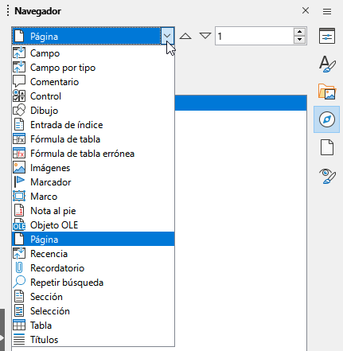Moverse rápidamente dentro de un documento en "writer" significa navegar eficientemente a través del contenido usando atajos de teclado o funciones para saltar entre párrafos, ir al principio o final, desplazarse a páginas específicas y utilizar la barra de desplazamiento. Esto facilita la revisión y edición en documentos extensos.

#### Usando el Navegador

El Navegador ofrece diversas maneras prácticas de desplazarse por un documento y localizar elementos en él, mostrando una lista de títulos, tablas, marcos de texto, gráficos, marcadores y otros objetos del documento.

* Al hacer doble clic en un objeto dentro de una categoría, se accede directamente a la ubicación de ese objeto en el documento.

Imagen 4: Lista de objetos en el Navegador

* En la esquina superior izquierda del navegador, existe una lista desplegable que permite seleccionar un tipo de objeto (como un marcador, una tabla o una entrada de índice) y, posteriormente, utilizar los botones Anterior (^) y Siguiente (v) para navegar entre ellos (ver Imagen 4).
* En la esquina superior derecha del navegador, se encuentra otra lista desplegable que facilita la navegación directa a una página específica.

#### Ir a la página

Para dirigirse a una página específica del documento, puede seguir uno de estos métodos:

* Utilice el campo ubicado en la parte superior derecha del Navegador.
* Acceda al diálogo Ir a página (ver Imagen 5) a través de alguna de las siguientes opciones:
  + Haciendo clic en el campo del número de página en la barra de estado.

Imagen 5: Diálogo Ir a la página

* + Seleccionando Editar > Ir a la página en la barra de menú.
  + Presionando Ctrl+Mayús+F5 en el teclado. Este diálogo proporciona información sobre el número actual de la página y el total de páginas del documento. Simplemente ingrese el número de la página deseada en el cuadro de texto y haga clic en Aceptar.

**TRANBAJAR CON TEXTO**

Seleccionar, copiar, pegar o mover texto en Writer es similar a trabajar con texto en otros programas. LibreOffice tiene además métodos para seleccionar elementos que no están junto a otros, seleccionar bloques de texto verticales y pegar texto sin formato.

## Seleccionar elementos no consecutivos

Para elegir elementos no consecutivos mediante el ratón (como se ilustra en la Imagen 6):

1. Inicie seleccionando el primer fragmento de texto.
2. Mantenga presionada la tecla Ctrl mientras utiliza el ratón para seleccionar el siguiente fragmento de texto.
3. Repita este proceso según sea necesario.

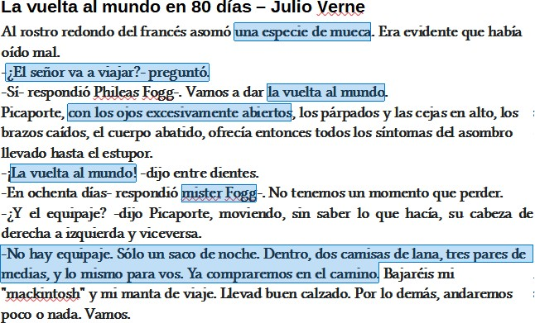Si prefiere seleccionar elementos no consecutivos utilizando el teclado:

1. Comience seleccionando el primer fragmento de texto.
2. Presione Mayús+F8 para cambiar al modo de selección denominado "Selección de añadido".
3. Utilice las teclas de flecha para desplazarse al inicio del próximo fragmento de texto. Mantenga pulsada la tecla Mayús y seleccione el siguiente fragmento de texto.

Imagen 6: Seleccionar elementos no consecutivos

1. Repita este procedimiento según lo requiera.

Una vez haya seleccionado el texto deseado, puede realizar diversas acciones como copiar, eliminar o modificar su estilo. Para deshacer la selección y salir de este modo, simplemente presione la tecla Esc.

## Seleccionar un bloque de texto vertical

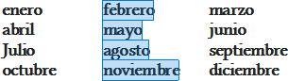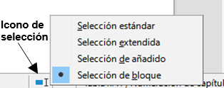Puede seleccionar un bloque vertical o «columna» de texto que está separado por espacios o tabulaciones, utilizando el modo de Selección de bloque. Para cambiar al modo de Selección de bloque, use **Editar > Modo de selección > Área en bloque** o pulse *Alt+Mayús+F8* o haga clic con el botón derecho en el icono de *Selección* en la barra de estado y seleccione *Selección de bloque* en el menú emergente.

Imagen 7: Icono de selección

Luego resalte la selección utilizando el ratón o el teclado, como o se muestra en la imagen 8.

Imagen 8: Selección de un bloque de texto vertical

## Cortar, copiar y mover texto

El proceso de cortar y pegar texto en Writer es análogo a lo que se realiza en otras aplicaciones y puede llevarse a cabo tanto con el ratón como con el teclado. La acción de copiar o mover texto puede realizarse dentro del mismo documento o entre documentos distintos, ya sea arrastrando el texto o utilizando opciones disponibles en el menú, botones de barras de herramientas o atajos de teclado. También es posible copiar texto desde fuentes externas, como páginas web, y pegarlo en un documento de Writer.

Para trasladar (mediante arrastrar y soltar) un texto seleccionado usando el ratón, simplemente arrástrelo hasta la nueva ubicación y suéltelo. Para copiar el texto, basta con mantener pulsada la tecla Ctrl mientras se realiza el arrastre. Es importante señalar que el formato original del texto se mantiene sin alteraciones después de ser arrastrado.

Para llevar a cabo la operación de mover (cortar y pegar) el texto seleccionado, puede emplear Ctrl+X para cortar el texto, situar el puntero en el punto de destino y utilizar Ctrl+V para pegarlo. Asimismo, existen alternativas como el uso de los botones Copiar y Pegar ubicados en la barra de herramientas Estándar o las opciones disponibles en el menú Editar.

## Pegar texto

El resultado al pegar texto varía según su origen y la forma en que se realiza la acción. Si utiliza el botón Pegar de la barra de herramientas Estándar o Ctrl+V, se conservará cualquier formato que tenga el texto, como negrita o cursiva. Además, el texto proveniente de sitios web u otros documentos puede ser colocado en marcos o tablas. En caso de no estar satisfecho con el resultado, puede hacer clic en Deshacer o pulsar Ctrl+Z.

Para que el texto pegado herede el estilo de párrafo del punto de inserción, hay varias opciones:

* Seleccione Editar > Pegado especial.
* Haga clic en la flecha del botón Pegar en la barra de herramientas Estándar o mantenga presionado el botón izquierdo del ratón.
* Pulse Ctrl+Mayús+V. A continuación, elija Texto sin formato en el menú resultante. También puede pegar texto sin formato directamente mediante Ctrl+Alt+Mayús+V.

## Buscar y reemplazar texto y/o formato

En Writer, existen dos métodos para buscar texto dentro de un documento: la barra de herramientas Buscar y el diálogo Buscar y reemplazar. En el diálogo, tiene la capacidad de:

* Realizar búsquedas y reemplazos de palabras y frases.
* Utilizar comodines y expresiones regulares para refinar la búsqueda.
* Buscar y reemplazar atributos o formato específicos.
* Buscar y reemplazar estilos de párrafo.

#### Barra de herramientas Buscar

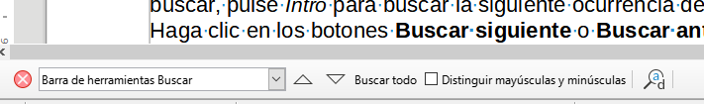 La barra de herramientas Buscar, por defecto, se encuentra anclada en la parte inferior de la ventana de LibreOffice, según se ilustra en la Imagen 9, pero tiene la opción de convertirla en una barra flotante o de anclarla en otro lugar. Si la barra de herramientas Buscar no está visible, puede exhibirla seleccionando Ver > Barras de herramientas > Buscar o eligiendo Editar > Buscar en la barra de menú, o simplemente pulsando Ctrl+B.

Imagen 9: Barra de herramientas Buscar (acoplada)

Para emplear la barra de herramientas Buscar, simplemente haga clic en el cuadro de texto e ingrese el texto que desea buscar. Luego, presione Enter para localizar la siguiente instancia del término desde la posición actual. Puede utilizar los botones con flechas Buscar siguiente o Buscar anterior según sea necesario.

Para seleccionar todas las apariciones del término de búsqueda en el documento, haga clic en el botón Buscar todo. Si opta por Distinguir mayúsculas y minúsculas, la búsqueda se limitará a instancias que coincidan exactamente con el término. Para acceder al diálogo Buscar y reemplazar, haga clic en el ícono a la derecha de Distinguir mayúsculas y minúsculas.

La barra de herramientas Buscar puede cerrarse al hacer clic en el botón con la X en el extremo izquierdo o al pulsar la tecla Esc cuando el cursor se encuentra en el cuadro de texto de búsqueda.

#### Diálogo Buscar y reemplazar

Para Para abrir el diálogo Buscar y reemplazar (ver Imagen 10), puede utilizar cualquiera de los siguientes métodos:

* Presionar Ctrl+H en el teclado.
* Seleccionar Editar > Buscar y reemplazar en la barra de menú.
* Hacer clic en el icono Buscar y reemplazar en la barra de herramientas Buscar. Al tener abierto el diálogo Buscar y reemplazar, puede hacer clic en Otras opciones para expandir sus funciones.

En el diálogo, simplemente siga estos pasos:

1. Ingrese el texto a buscar en el cuadro de texto correspondiente.
2. Si desea reemplazar el texto encontrado con otro, escriba la nueva cadena en el cuadro Reemplazar.
3. Puede seleccionar diversas opciones, como Distinguir mayúsculas y minúsculas o Solo palabras completas.

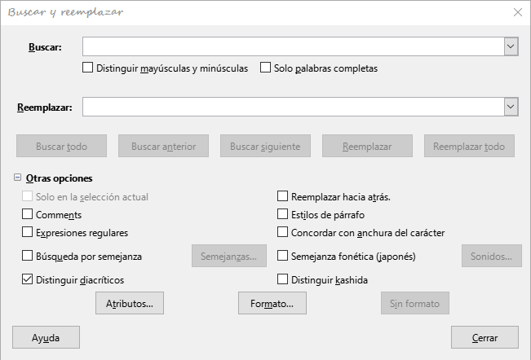Entre las opciones adicionales se encuentran la búsqueda solo en la selección actual, reemplazo hacia atrás, búsqueda por semejanza, búsqueda en comentarios y el uso de expresiones regulares (comodines). Estas opciones específicas pueden variar según la configuración del idioma (Herramientas > Opciones > Configuración de idiomas > Idiomas).

1. Una vez configurada la búsqueda, haga clic en Buscar siguiente y, para reemplazar el texto encontrado, haga clic en Reemplazar. Al hacer clic en Buscar todo, LibreOffice seleccionará todas las instancias del texto de búsqueda en el documento. De manera análoga, al hacer clic en Reemplazar todo, LibreOffice reemplazará todas las coincidencias sin requerir confirmación en cada instancia.

Imagen 10: Diálogo Buscar y reemplazar (expandido)

## Caracteres especiales

Un carácter especial se define como aquel que no está presente en un teclado estándar. Ejemplos de estos son ©, ¾, æ, ç, ñ, ö, ø, ¢, los cuales son caracteres especiales que no se encuentran disponibles en algunos teclados convencionales.

Para añadir uno o varios caracteres especiales, sitúe el cursor en la posición deseada. Luego, puede optar por una de las siguientes acciones:

* 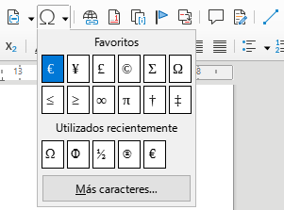Hacer clic en el icono de "Insertar caracteres especiales" en la barra de herramientas Estándar para abrir una lista que muestra caracteres favoritos y utilizados recientemente; posteriormente, seleccione el carácter que desea insertar (ver Imagen 11). También puede acceder al diálogo de "Caracteres especiales" (ver Imagen 12) haciendo clic en el botón "Más caracteres".
* Elija **Insertar > Carácter especial** en la barra de menú para abrir el diálogo *Caracteres especiales* (Imagen 12). Haga doble clic en los caracteres (de cualquier tipo de letra o combinación de tipo de letras) que desee insertar, en orden, luego haga clic en *Insertar*.

Imagen 11: Caracteres especiales en la barra de herramientas Estándar

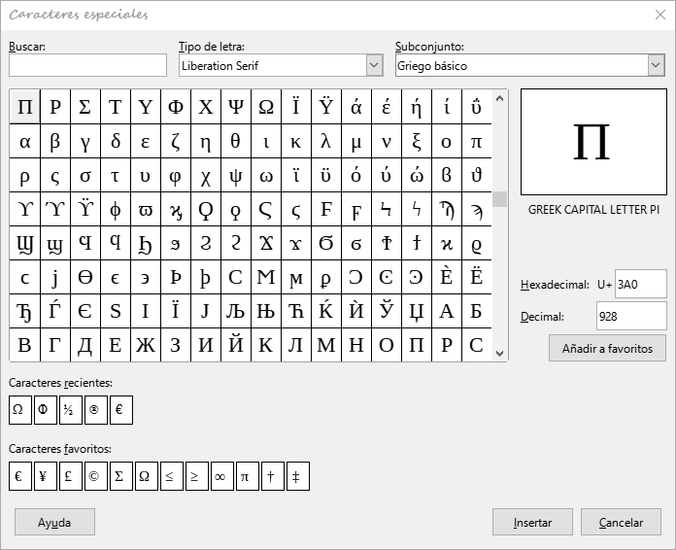El diálogo Caracteres especiales (Imagen 12) incluye áreas para seleccionar Caracteres recientes y Caracteres favoritos. Para agregar un nuevo carácter a la lista de Caracteres favoritos, haga clic en un carácter y haga clic en el botón Añadir a favoritos.

Imagen 12: Diálogo Caracteres especiales

## Espacios y guiones indivisibles

##### Espacios indivisibles

Para evitar que dos palabras se separen al final de una línea, pulse *Ctrl+Mayús+Espacio* al insertar un espacio entre las dos palabras. Se insertará un espacio indivisible. También puede usar **Insertar > Marca de formato > Insertar espacio indivisible** en la barra de menú.

##### Guiones indivisibles

En los casos en los que no desee que el guion aparezca al final de una línea, por ejemplo, en un número como 123-4567, puede pulsar *Ctrl+Mayús+ –* o usar **Insertar > Marca de formato > Insertar guion indivisible**.

#### Revisión automática ortográfica y gramatical

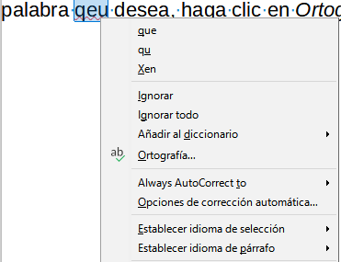Cuando se selecciona *Revisión ortográfica automática* en el menú *Herramientas*, la barra de herramientas *Estándar* o el diálogo *Opciones de corrección automática*, se verifica cada palabra a medida que se escribe y aparece una línea roja ondulada debajo de las palabras no reconocidas. Si también se ha habilitado *Corrección automática al escribir*, los errores gramaticales se marcan con un subrayado azul ondulado. Consulte «Revisar la gramática».

En cualquier momento, puede hacer clic con el botón derecho en una palabra no reconocida para abrir un menú contextual (Imagen 13), donde puede elegir una de las palabras sugeridas para reemplazarla. Cuando se corrige la palabra, la línea desaparece. Si la palabra es correcta, pero no está en el diccionario, puede elegir *Añadir al diccionario*. Si la lista no contiene la palabra que desea, haga clic en *Ortografía* para abrir el diálogo *Ortografía* (Imagen 14).

Imagen 13: Menú contextual Ortografía

#### Diálogo Ortografía

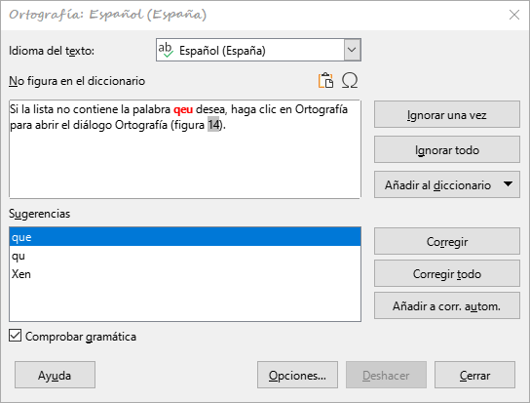Además de la revisión automática o en su lugar, puede realizar una revisión combinada de ortografía y gramática en el documento (o una selección de texto). Haga clic en el botón *Revisar ortografía* en la barra de herramientas *Estándar* o elija **Herramientas > Ortografía** o pulse *F7*. Se comprueba el documento o la selección y abre el diálogo *Ortografía* si se encuentra alguna palabra no reconocida. Para identificar también posibles problemas gramaticales, seleccione la casilla de verificación *Comprobar gramática*.

Imagen 14: Diálogo de ortografía

Aquí tiene algunas características más del revisor ortográfico:

##### Idioma del texto

El idioma que se utilizará para revisar la ortografía se puede seleccionar en esta lista desplegable.

##### Añadir palabras al diccionario

Agregue una palabra al diccionario haciendo clic en *Añadir al diccionario* en el diálogo *Ortografía* o en el menú contextual. La palabra se agregará al diccionario estándar, a menos que haya creado otro diccionario en el mismo idioma. Si ha creado un diccionario nuevo, se le ofrecerá una selección de diccionarios para agregar la palabra.

##### Elija texto para la revisión ortográfica

Elija si desea comprobar las palabras en mayúscula o las palabras que contienen números, haciendo clic en el botón *Opciones* en el diálogo *Ortografía* para abrir un diálogo similar al de **Herramientas > Opciones > configuración de idiomas > Ayudas para la escritura**

##### Administrar diccionarios personalizados

Cree, edite o elimine diccionarios y edite palabras en el diccionario en el mismo diálogo

##### Especificar el idioma para párrafos específicos

Configure los párrafos para que se verifiquen en un idioma (diferente del resto del documento) utilizando varios métodos, por ejemplo, haciendo clic en el campo *Idioma del texto* en la barra de estado o creando estilos de párrafo para idiomas específicos.

#### 

#### Revisar la gramática

Si se detectan errores gramaticales, se muestran subrayados con una línea azul ondulada. Haga clic derecho en esa línea para abrir un menú contextual.

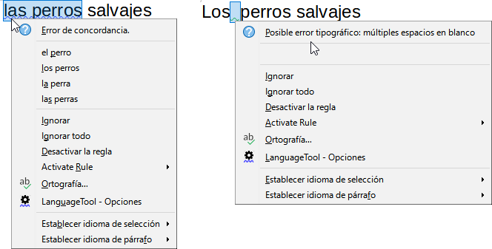La primera entrada en el menú contextual describe la presunta regla gramatical rota.

*Imagen 15: Menú contextual para errores gramaticales*

Puede haber un segundo elemento del menú: *Explicaciones*, que abre en su navegador una página web que ofrece más información sobre el error. Los elementos de la siguiente sección son correcciones sugeridas. Al hacer clic en una de ellas, el texto cambia a la sugerencia.

En la siguiente sección del menú contextual, puede optar por ignorar el error indicado, desactivar o activar las reglas o abrir el diálogo *Ortografía* (Imagen 14). En la sección final del menú, puede configurar el idioma para la selección o el párrafo.

Puede seleccionar reglas de revisión gramatical adicionales a través de **Herramientas > Opciones > Configuración de idiomas > Revisión de oraciones en inglés**

## Sinónimos

Para acceder a una breve lista de sinónimos, haga clic con el botón derecho en una palabra y señale *Sinónimos* en el menú contextual. Se muestra un submenú de palabras y frases alternativas. Haga clic en una palabra o frase en el submenú para que reemplace la palabra o frase resaltada en el documento.

El diccionario de sinónimos ofrece una lista más extensa de palabras y frases alternativas. Para usar el diccionario de sinónimos, haga clic en *Diccionario de sinónimos* en el submenú *Sinónimos*. Si el idioma utilizado en el texto no tiene un diccionario de sinónimos instalado, esta función está desactivada.

## Corrección automática

La función *Corrección automática* de Writer tiene una larga lista de errores ortográficos y de escritura comunes, que corrige automáticamente. También incluye códigos para insertar caracteres especiales, emojis y otros símbolos.

La *Corrección automática* está activada de forma predeterminada. Es posible que desee deshabilitar algunas de sus funciones, modificar otras o desactivarla por completo. Para desactivarla, desmarque la opción *Al escribir* de **Herramientas > Corrección automática**.

Puede agregar sus propias correcciones o caracteres especiales o cambiar los suministrados con LibreOffice. Elija **Herramientas > Corrección automática > Opciones de corrección automática** para abrir el diálogo *Corrección automática*. En la página *Reemplazar*, puede definir qué cadenas de texto se corrigen y cómo. En la mayoría de los casos, los valores predeterminados están bien.

## Texto Automático

Utilice *Texto automático* para almacenar texto, tablas, campos y otros elementos para su reutilización y asígnelos a una combinación de teclas para una fácil recuperación. Por ejemplo, en lugar de escribir «Director General» cada vez que usa esa frase, puede configuración una entrada de *Texto automático* para insertar esas palabras cuando escriba dg y pulse *F3*.

Para almacenar texto como *Texto automático*:

1. Escriba el texto en su documento, luego seleccione el texto.
2. Elija **Herramientas > Texto automático** en la barra de menú (o pulse *Ctrl+F3*).
3. 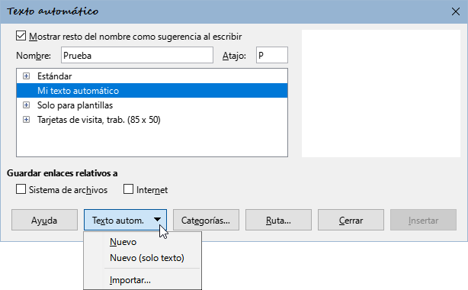En el diálogo *Texto automático* (Imagen 16), escriba un nombre para el texto automático en el cuadro *Nombre*. Writer le sugerirá un atajo de una letra, que puede cambiar.
4. Elija la categoría para la nueva entrada, por ejemplo, *Mi texto automático*.
5. Haga clic en el botón *Texto automático.* en la parte inferior del diálogo y seleccione en el menú *Nuevo*, para que el texto automático conserve un formato específico, sin importar dónde se inserte o *Nuevo (solo texto)*, para que el texto automático adopte el formato existente en el punto de inserción.

Imagen 16: Creación de una entrada de Texto automático

1. Haga clic en *Cerrar* para volver al documento.

Para insertar texto automático, escriba el atajo asignado y pulse *F3*.

## Cambiar mayúsculas y minúsculas del texto seleccionado

Para cambiar rápidamente las mayúsculas y minúsculas del texto, selecciónelo, elija **Formato > Texto** en la barra de menú y luego elija uno de los elementos del submenú. Los más comunes son:

* *MAYÚSCULAS*: Todas las letras pasarán a mayúscula.
* *Minúsculas*: Todas las letras pasarán a minúscula.
* *Oración con mayúscula inicial*: Solo la primera letra de la primera palabra se pasará a mayúscula.
* *Mayúsculas Iniciales*: Cada palabra empezará por una mayúscula.
* *Versalitas*: Todas las minúsculas pasarán a mayúsculas en un tamaño reducido.

Writer no tiene una forma automatizada de poner «Mayúsculas de título», donde todas las palabras se escriben en mayúsculas, excepto para ciertos subconjuntos definidos por reglas no estandarizadas. Sin embargo, puede usar *Mayúsculas Iniciales* y luego restaurar aquellas palabras que no desea que estén en mayúscula.

**FORMATO DE TEXTO**

Puede formatear el texto de dos formas: mediante el formato directo y los estilos.

##### Formato directo (o manual)

Aplica formato directamente a párrafos, caracteres, páginas, marcos, listas o tablas específicos. Por ejemplo, puede seleccionar una palabra y luego hacer clic en un botón en la barra de herramientas de *Formato* para formatear el texto en *Negrita* o *Itálica*.

##### Estilos

Son opciones de formato agrupadas. Por ejemplo, un estilo de párrafo define numerosas configuraciones como el tipo y tamaño de letra, si los párrafos deben tener sangría, el espacio entre líneas, cómo deben alinearse los párrafos en la página y muchas otras características.

## Use preferentemente los estilos

Writer es un programa basado en estilos. Debido a que los estilos aplican grupos completos de atributos al mismo tiempo, puede formatear fácilmente un documento de forma coherente y cambiar el formato de un documento completo con un esfuerzo mínimo. Además, LibreOffice usa estilos para muchos procesos, incluso si no los conoce. Por ejemplo, Writer se basa en los estilos de cabecera (u otros que especifique) cuando crea una tabla de contenido.

Writer define seis tipos de estilos: párrafo, carácter, marco, página, lista y tabla.

## Dar formato a párrafos usando estilos

Los estilos se pueden aplicar a los párrafos de varias formas:

* + Mediante la lista *Establecer estilo del párrafo*, en el extremo izquierdo de la barra de herramientas de *Formato*
  + En la página *Estilos* en la *Barra lateral*
  + En el menú de *Estilos* de la barra de menú (limitado a estilos comunes)
  + Con atajos de teclado *Ctrl+1* a *Ctrl+5* (estilos de párrafo Título 1 a Título 5)

También puede abrir la barra de herramientas de *Formato (estilos)* usando **Ver > Barras de herramientas > Formato (estilos)** (Imagen 17).

Imagen 17: Barra de herramientas de Formato (estilos)

## 

## Dar formato directo a los párrafos

Puede aplicar manualmente muchos formatos directos a los párrafos usando los botones de la barra de herramientas de *Formato* y usando el panel *Párrafo* de la página *Propiedades* de la *Barra lateral*. No todos los botones son visibles en una instalación estándar, pero se puede personalizar la barra de herramientas para incluir aquellos que se utilizan frecuentemente. Estos botones y formatos incluyen:

* Establecer el estilo de párrafo.
* Activar / desactivar viñetas (con una paleta de estilos de viñetas).
* Activar / desactivar numeración (con una paleta de estilos de numeración).
* Alinear a la izquierda, Alinear al centro, Alinear a la derecha, Justificado.
* Alinear arriba, centrar verticalmente, alinear abajo.
* Interlineado (seleccionar 1; 1,15; 1,5; 2 o un valor personalizado).
* Aumentar espacio entre párrafos / disminuir espacio entre párrafos.
* Aumentar sangría, reducir sangría, sangría francesa.
* Párrafo (para abrir el diálogo *Párrafo*).
* Establecer Interlineado.

#### Eliminar el formato directo

Para eliminar el formato directo, seleccione el texto y elija **Formato > Limpiar formato directo** en la barra de menú, haga clic con el botón derecho y elija *Limpiar formato directo* en el menú contextual, pulse *Ctrl+M* en el teclado o seleccione el icono *Limpiar formato directo* en la barra de herramientas de *Formato*.

## Formato de caracteres usando estilos

Para aplicar un estilo de carácter, resalte los caracteres y aplique el estilo de carácter que desee desde el panel *Estilos de carácter* de la página *Estilos* en la *Barra lateral*, en el menú *Estilos* (limitado) o desde el menú contextual del botón derecho (limitado).

## Formato directo de caracteres

Se recomienda que utilice estilos para formatear caracteres tanto como sea posible en lugar de usar el formato directo descrito en esta sección.

Se pueden aplicar muchos formatos a los caracteres utilizando los botones de la barra de herramientas *Formato* y utilizando el panel *Carácter* de la página *Propiedades* de la *Barra lateral*. No todos los botones son visibles en una instalación estándar, pero se puede personalizar para incluir los que se utilizan frecuentemente. Estos botones y formatos incluyen:

* Nombre del tipo de letra, Tamaño de letra.
* Negrita, Itálica, Subrayados, Tachado, Sombra.
* Superíndice, Subíndice.
* Mayúsculas, Minúsculas.
* Aumentar o disminuir el tamaño letra.
* Color de letra (con una paleta de colores).
* Color de fondo (con una paleta de colores).
* Color de resalte (con una paleta de colores).

## Formato de tablas

Las tablas de un documento de Writer comparten los mismos conjuntos de elementos de formato que las hojas de cálculo de LibreOffice Calc.

Para aplicar estilos de tabla, haga clic en la tabla que desee formatear y haga doble clic en un estilo que aparece en la pestaña *Estilos de tabla* de la página *Estilos* de la *Barra lateral*.

Alternativamente, haga clic en la tabla que desea formatear, elija **Tabla > Estilos de formato automático** en la barra de menú y seleccione un estilo en el diálogo que se abre.

## Formato automático

Puede configuración Writer para que formatee o corrija partes de un documento automáticamente a medida que escribe, de acuerdo con las opciones seleccionadas en las páginas *Opciones* y *Opciones regionales* del diálogo *Corrección automática* (**Herramientas > Corrección automática > Opciones de corrección automática**).

El formato automático en la página *Opciones* incluye reconocimiento de URL, listas numeradas y con viñetas, uso de mayúsculas en la primera letra de cada oración y corrección de dos letras mayúsculas iniciales en las palabras.

Se crea una lista con viñetas cuando se escribe un guion (**–**), asterisco (**\***) o signo más (**+**), seguido por un espacio o tabulador, al principio de un párrafo. Se crea una lista numerada cuando se escribe un número seguido de un punto (**.**) y seguido por un espacio o tabulador al principio de un párrafo.

La página *Opciones regionales* controla el formato de las comillas y apóstrofos (similares a las comillas simples de cierre). La mayoría del tipo de letras incluyen comillas angulares (también conocidas como «comillas tipográficas»), pero para algunos fines (como marcar minutos y segundos de latitud y longitud), es posible que desee formatearlas como comillas rectas.

#### Crear listas con viñetas o numeradas

Siempre que sea posible, utilice estilos de párrafo para crear listas con viñetas (sin numeración) y numeradas. Writer viene con dos conjuntos de estilos de párrafo para este propósito. Sin embargo, estos estilos no incluyen opciones de configuración como el tipo de viñeta o la posición de los números. Esas configuraciones provienen de estilos de lista, que son un tipo de estilo diferente a los estilos de párrafo. Se recomienda usarlos juntos de estas formas:

* Utilice los estilos de párrafo Lista 1, Lista 2, Lista 3, etc., para crear listas con viñetas. Estos estilos utilizan estilos de lista de viñetas.
* Utilice estilos de párrafo Numeración 1, Numeración 2, Numeración 3, etc., para crear listas numeradas. Estos estilos utilizan los estilos de lista denominados Numeración 1, Numeración 2, etc.

Para asignar un estilo de lista a uno de estos estilos de párrafo, vaya a la página *Estilos* en la *Barra lateral*, haga clic con el botón derecho en el estilo de párrafo que desea usar y luego elija *Modificar*. En la página *Esquema y lista* del diálogo *Estilo de párrafo*, en la lista desplegable *Estilo de lista*, elija el estilo de apropiado (Imagen 18).

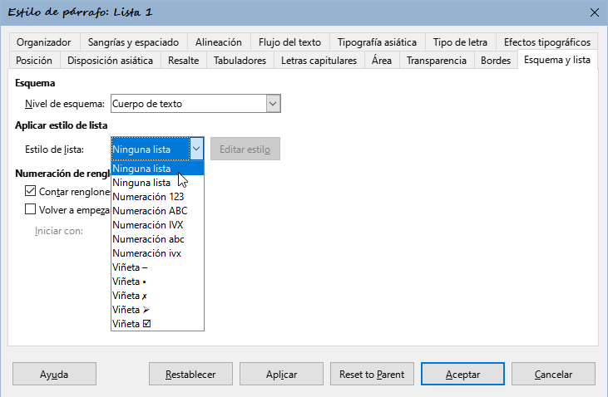Los estilos de párrafo, como Inicio de Lista 1 y Fin de Lista 1, le permiten ajustar propiedades específicas (como el espacio entre párrafos) para elementos al principio o al final de la lista.

Imagen 18: Asignando un estilo de lista a un estilo de párrafo

#### Crear listas anidadas usando estilos

Con los estilos de párrafo, puede crear fácilmente listas anidadas, en las que los elementos de la lista tienen otros elementos debajo, como en un esquema. Esto requiere especificar la configuración de los niveles adicionales. Para hacer esto: Utilice la pestaña *Estilos de lista* de la página *Estilos* en la *Barra lateral*, haga clic con el botón derecho en el estilo de lista, seleccione *Modificar* y especifique cómo se etiquetará cada nivel, usando la pestaña *Personalizar*, use también la pestaña *Posición* para especificar la posición y el espaciado de cada nivel. Una vez que haya configuraciones listas anidadas, puede cambiar fácilmente la jerarquía de un elemento. Para descender un elemento un nivel, coloque el cursor al principio de la línea (después de la viñeta o número) y pulse la tecla *Tab*. Para ascender un elemento en un nivel, pulse *Mayús+Tab*.

## Crear listas con formato directo

#### Crear listas numeradas o con viñetas

Las viñetas y los números se pueden aplicar manualmente de tres formas:

* Use *Corrección automática* para formatear automáticamente el texto, como se ha descrito anteriormente
* Use los botones *Alternar lista no ordenada* (*Mayús+F12*) y *Alternar lista ordenada* (*F12*) en la barra de herramientas de *Formato*
* Utilice el panel *Párrafo* en la página *Propiedades* de la *Barra lateral*

Las viñetas y la numeración se pueden aplicar al texto ya seleccionado o se pueden aplicar a medida que escribe.

#### Crear listas anidadas

Utilice los botones de la barra de herramientas *Numeración y viñetas* para mover elementos hacia arriba o hacia abajo en la lista, crear subelementos, cambiar el estilo de las viñetas y acceder al diálogo *Numeración y viñetas*, que contiene controles más detallados. Use **Ver > Barras de herramientas > Numeración y viñetas** para ver esta barra de herramientas.

Los botones *Alternar lista no ordenada* y *Alternar lista ordenada* en la página *Propiedades* de la *Barra lateral* también se pueden usar para crear listas anidadas. Haga clic en la flecha hacia abajo junto al botón correspondiente, luego haga clic en *Más viñetas / numeración* para acceder al diálogo *Numeración y viñetas*. La *Barra lateral* no incluye herramientas para ascender y descender elementos en la lista, como la barra de herramientas *Numeración y viñetas*.

## Establecer tabulaciones y sangrías

La regla horizontal muestra las tabulaciones. Cualquier tabulación que haya definido sobrescribirá las tabulaciones predeterminadas. La configuración de tabulador afecta a la sangría de párrafos completos (al usar los botones *Aumentar sangría* y *Disminuir sangría* de la barra de herramientas *Formato*), así como a la sangría de partes del párrafo (al pulsar *Tab*).

Utilizar el espaciado de tabulador predeterminado puede causar problemas si comparte documentos con otras personas. Si se usa el espaciado de tabulador predeterminado y se envía el documento a alguien que ha elegido un espaciado predeterminado diferente, los elementos tabulados cambiarán para utilizar los ajustes de la otra persona. En lugar de utilizar los predeterminados, utilice sus propios ajustes de tabulador como se describe en esta sección.

Para definir sangrías y configuración de tabulación para uno o más párrafos seleccionados, haga clic con el botón derecho y elija **Párrafo > Párrafo**. En el diálogo *Párrafo*, vaya a la página *Tabuladores*.

Una estrategia aún mejor es definir los tabuladores para el estilo de párrafo. Esto se hace en la página *Tabuladores* del diálogo *Estilo de párrafo*.

## Cambiar el espaciado predeterminado de las tabulaciones

Para establecer el espaciado de los intervalos de tabulación predeterminados, cámbielos en la sección *Configuración* de **Herramientas > Opciones > LibreOffice Writer > General**.

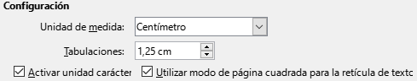

*Imagen 19: Espaciado de tabulaciones predeterminado*

## Cambiar las unidades de medida para tabulaciones y reglas

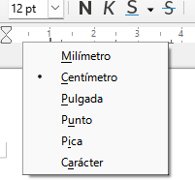También se pueden establecer o cambiar las unidades de medida de las reglas del documento abierto haciendo clic derecho en la regla para abrir una lista con las unidades. Haga clic en una de ellas para cambiar las unidades. Los ajustes seleccionados se aplican solamente a esa regla.

Imagen 20: Unidades de medida de una regla

## División de palabras

Puede dividir las palabras del final de una línea de dos formas: dejando que Writer lo haga automáticamente (usando estilos y sus diccionarios de separación de sílabas), insertando guiones condicionales manualmente cuando sea necesario o no dividirlas.

#### División automática de palabras usando estilos

Para establecer la división automática de palabras:

1. En el panel *Estilos* de la *Barra lateral*, use la pestaña *Estilos de párrafo*, haga clic con el botón derecho en Estilo de párrafo predeterminado (o el que desee usar) y seleccione *Modificar*.
2. 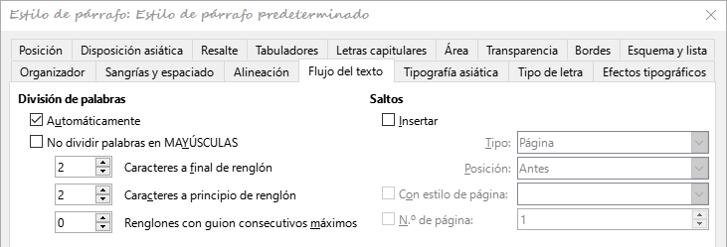En el diálogo *Estilo de párrafo* (Imagen 21), vaya a la pestaña *Flujo del texto*.En *División de palabras*, seleccione o anule la selección de *Automáticamente*. Cuando la división automática de palabras está activada, también se pueden establecer los criterios de cuándo debe ocurrir. Haga clic en *Aceptar* para guardar.

*Imagen* *21: División de palabras automática en un estilo de párrafo*

#### División de palabras mediante las ayudas de escritura

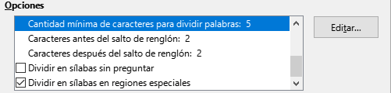También puede establecer opciones de división de palabras a través de **Herramientas > Opciones > Configuración de idiomas > Ayudas de escritura** (Imagen 22). Estas opciones se aplican cuando no hay una configuración específica en un estilo de párrafo.

*Imagen* *22: Configuración de opciones de división por sílabas*

En la sección *Opciones*, cerca de la parte inferior del diálogo, desplácese hacia abajo para encontrar la configuración de división de palabras.

Para cambiar el número mínimo de caracteres de división de palabras, el número mínimo de caracteres antes de un salto de línea o el menor número de caracteres después del salto de línea, seleccione el elemento y haga clic en el botón *Editar*.

#### División directa de palabras

Divida manualmente las palabras cuando desee que solo una palabra específica se divida al final de una línea. Para dividir palabras manualmente **no** use un guion normal, porque permanecerá visible cuando la palabra ya no estuviera al final de una línea al añadir o eliminar texto o cambiar el tamaño de la letra o márgenes. En su lugar, utilice un guion condicional de separación, que será visible solo si es necesario.

Para insertar un guion condicional de separación, en una palabra, haga clic donde quiera que aparezca el guion y pulse *Ctrl+***–** o use **Insertar > Marca de formato > Insertar guion discrecional**. Cuando la palabra está al final de la línea, se dividirá con guion en esta posición, incluso si la división automática de este párrafo está desactivada.

**FORMATO DE PAGINAS**

Cada página en Writer se basa en un estilo de página. Los estilos de página definen el diseño básico, incluido el tamaño de la página, los márgenes, las cabeceras y pies de página, los bordes, los fondos, etc. Los cambios manuales en esta configuración cambian automáticamente el estilo de la página. Esto significa que, a diferencia de los estilos de párrafo, esta configuración no se puede utilizar para formatear páginas individuales directamente.

Al igual que con otros estilos, Writer viene con varios estilos de página. Puede modificar estos estilos o crear otros nuevos. El estilo de página Estilo predeterminado se utiliza cuando no se ha especificado ningún otro estilo de página.

Además de los estilos de página, varias funciones le permiten controlar aún más los diseños de página, incluidas columnas, marcos, tablas y secciones.

## Cabeceras y pies de página

Una cabecera es un área que aparece en la parte superior de la página, por encima del margen. Un pie de página aparece en la parte inferior, debajo del margen. La información, como un número de página, se coloca en la cabecera o pie de página de un estilo de página. Luego, esa información se muestra en cada página con el mismo estilo de página (a menos que el estilo de página especifique configuraciones separadas para la primera página o para las páginas izquierda y derecha).

#### Insertar una cabecera o un pie de página

Puede insertar una cabecera de varias formas. Esta es la más fácil:

* 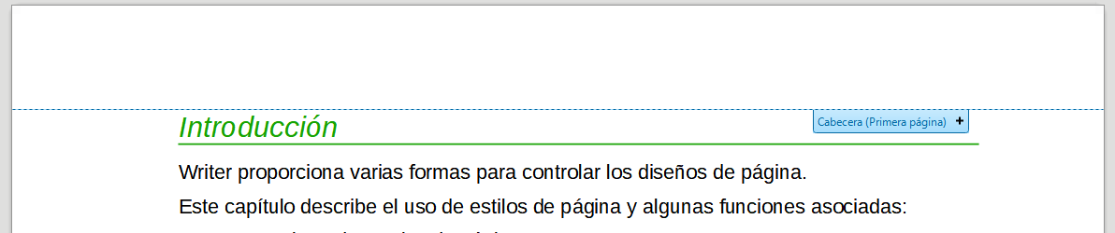Haga clic sobre el margen superior (o debajo del margen inferior) para que aparezca el marcador de cabecera o pie de página (Imagen 23) y luego haga clic en el signo **+**.

Una vez que se ha creado una cabecera / pie de página, aparece una flecha hacia abajo en el marcador. Haga clic en esta flecha para desplegar un menú de opciones para trabajar con la cabecera (Imagen 24).

Imagen 23: marcador de cabecera en la parte superior del área de texto

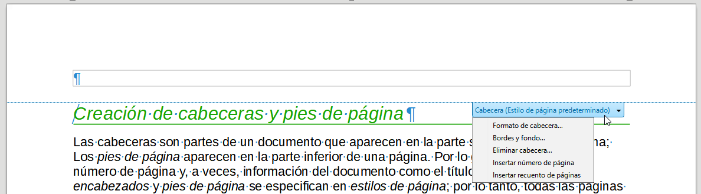Alternativamente, puede elegir **Insertar > Cabecera y pie > Cabecera > Estilo de página predeterminado** (o algún otro estilo de página, si no es el Estilo de página predeterminado).

Imagen 24: Menú de Cabecera

#### Diferentes encabezados en las páginas derecha e izquierda

Los estilos de página se pueden configuración para que las páginas orientadas a la izquierda y a la derecha se reflejen o solo a la derecha (las primeras páginas de los capítulos a menudo se definen como solo a la derecha) o solo a la izquierda. Cuando inserta una cabecera en un estilo de página configuración para páginas reflejadas o páginas de derecha e izquierda, puede hacer que el contenido de la cabecera sea el mismo en todas las páginas o diferente en las páginas derecha e izquierda. Por ejemplo, puede colocar el número de página en el borde izquierdo de las páginas izquierdas y en el borde derecho de las páginas derechas, colocar el título del documento solo en la página derecha o realizar otros cambios.

#### Formato de la cabecera y pie de página

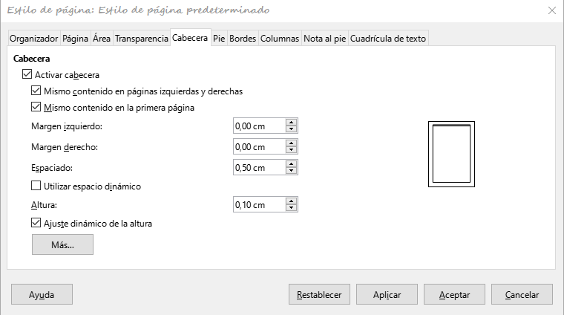Para formatear una cabecera (use una configuración similar para un pie de página), puede hacer clic en *Formato de cabecera* en el menú que se muestra en la Imagen 24 o ir a **Formato > Estilo de página**, pestaña *Cabecera*. Ambos métodos le llevan a la misma pestaña en el diálogo *Estilo de página*.

Aquí puede especificar si los títulos de las páginas izquierda y derecha deben ser iguales o diferentes. También puede especificar si la primera página no tendrá cabecera o tendrá una cabecera diferente al de otras páginas.

En este diálogo, también puede activar o desactivar la cabecera, establecer los márgenes y establecer el espacio entre la cabecera y el texto del documento.

Imagen 25: Diálogo Estilo de página, pestaña Cabecera

#### Título del documento en cabecera o pie de página

La información como el título de un documento a menudo se coloca en la cabecera o pie de página. Es mejor añadir estos elementos como campos. De este modo, si algo cambia, las cabeceras o pies se actualizan automáticamente. Hay una forma común de usar campos para insertar el título del documento en la cabecera:

1. Elija **Archivo > Propiedades**. En la pestaña *Descripción*, escriba un título para el documento y haga clic en el botón *Aceptar*.
2. Coloque el cursor en el área de la cabecera en la parte superior de la página.
3. Elija **Insertar > Campo > Título**. El título puede aparecer sobre un fondo gris. El fondo no se imprime y su visualización se puede desactivar en **Herramientas > Opciones > LibreOffice > Colores de la aplicación**.

## Numerar páginas

#### Insertar el número de página

Para mostrar números de página automáticamente:

1. Inserte una cabecera o pie de página como se describe en «Cabeceras y pies de página».
2. Coloque el cursor en la cabecera o pie, donde quiera que aparezca el número de página y seleccione **Insertar > Número de página**.
3. Cambie la alineación del número si lo desea (izquierda, derecha o centro).

#### Incluir el número total de páginas

Para incluir el número total de páginas (como, por ejemplo, página 1 de 12):

1. Escriba la palabra página y un espacio, luego inserte el número de página como se indicó anteriormente.
2. Pulse la barra espaciadora una vez, escriba la palabra de y un espacio, luego elija

##### Insertar > Campo > Recuento de páginas.

#### Reinicio de la numeración de páginas

A menudo, querrá reiniciar la numeración de páginas en 1, por ejemplo, en la página que sigue a una página de título o un sumario. Además, muchos documentos tienen la portada o la tabla de contenidos numerada con números romanos y el cuerpo principal del documento numerado con números arábigos que comienzan por 1. Para reiniciar la numeración de páginas:

Coloque el cursor en el primer párrafo de la página nueva.

* 1. Elija **Formato > Párrafo**.
  2. En la pestaña *Flujo del texto* del diálogo *Párrafo* (Imagen 21), seleccione *Insertar* en el área *Saltos* y luego seleccione *Con estilo de página* y especifique el estilo de página que se utilizará.
  3. Especifique el número de página desde el que se empezará y pulse *Aceptar*.

## Numeración de líneas

Los números de línea en el margen se utilizan a menudo en documentos legales, poesía y listados de código de programación. Writer puede insertar números de línea en un documento completo o para párrafos seleccionados. Los números de línea se incluyen al imprimir el documento.

Puede elegir cuántas líneas están numeradas (por ejemplo, cada línea o cada décima línea), el tipo de numeración y si los números se reinician en cada página.

Para añadir números de línea a un documento, elija **Herramientas > Numeración de renglones** y seleccione la opción *Mostrar numeración* en la esquina superior izquierda del diálogo *Numeración de renglones*. Luego, seleccione las opciones que desee y haga clic en *Aceptar*.

También puede crear un estilo de párrafo que incluya numeración de renglones y aplicarlo a los párrafos a los que desee añadir números de línea. Por ejemplo, para numerar las líneas de ejemplo de código en un documento, probablemente querrá usar un tipo de letra o sangría que sea diferente del texto normal.

## Cambiar los márgenes de la página

Se pueden cambiar los márgenes de página de tres formas:

* 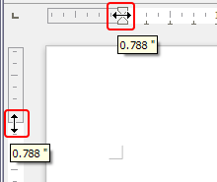Usando las reglas de página: rápido y fácil, pero no permite un control preciso.
* Usando el diálogo Estilo de página: puede especificar márgenes con una precisión de hasta dos cifras decimales.
* Usando la pestaña Página de la Barra lateral.

Para cambiar los márgenes utilizando las reglas:

* Las secciones grises de las reglas son los márgenes. Coloque el cursor del ratón sobre la línea entre la zona gris y la blanca. El puntero se convierte en una doble fecha y muestra el valor en un mensaje emergente.

Imagen 26: Mover los márgenes

* Mantenga pulsado el botón izquierdo del ratón y arrastre el puntero para mover el margen.

Para cambiar los márgenes usando el diálogo Estilo de página:

* Haga clic con el botón derecho en cualquier parte del área de texto de la página y seleccione Estilo de página en el menú contextual.
* En la pestaña Página del diálogo, escriba las distancias necesarias en los cuadros del área Márgenes.

Para cambiar los márgenes usando la pestaña Página de la Barra lateral:

* En la Barra lateral, pulse en la pestaña Página.
* En el panel Formato, use la lista desplegable Márgenes para seleccionar los márgenes deseados entre los valores predeterminados. Haga clic en el botón Más opciones para abrir el diálogo Estilo de página, donde puede introducir tamaños exactos de margen.

## Aplicar un fondo de página

Puede aplicar fondos a muchos elementos en Writer, incluidas las páginas. En la pestaña *Área* del diálogo *Estilo de página*, elija un tipo de fondo (color, degradado, mapa de bits, patrón o sombreado). En la pestaña *Página* del diálogo, puede elegir si el fondo cubre solo el área de texto (el área dentro de los márgenes) o toda la página.

## Añadir una marca de agua personalizada al fondo de la página

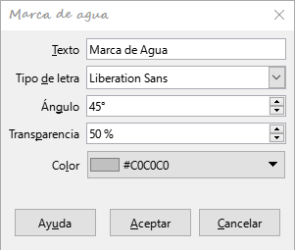Para añadir una marca de agua al fondo de una página:

Imagen 27: Marca de agua

* Elija **Formato > Marca de agua**.
* En el diálogo *Marca de agua* (Imagen 27), escriba el texto y seleccione el tipo de letra, el ángulo, la transparencia y el color de la marca de agua. Haga clic en *Aceptar*.

## Definición de una primera página diferente para un documento

Muchos documentos, como cartas y memorandos, tienen una primera página que es diferente de las otras páginas del documento. Por ejemplo, la primera página de un membrete normalmente tiene una cabecera diferente o la primera página de un informe puede no tener cabecera ni pie de página, mientras que las otras páginas sí.

Puede hacer esto de varias formas:

* Utilice el estilo de página predeterminado (o cualquier otro) para su documento. Anule la selección de la opción *Mismo contenido en la primera página* en las pestañas *Cabecera o Pie* en el diálogo *Estilo de página* y luego agregue diferentes cabeceras o pies de página a la primera página y a las otras páginas del documento.
* Utilice diferentes estilos de página para la primera página y para las páginas siguientes. En la primera página, establezca el atributo *Estilo siguiente* para que la página siguiente se convierta automáticamente en el estilo de las páginas siguientes.
* Añadir una página de título al principio del documento. Writer proporciona una manera rápida y conveniente de añadir una o más páginas de título a un documento y, opcionalmente, reiniciar el número de página para el cuerpo del documento, usando **Formato > Portada** en la barra de menú.

**AÑADIR COMENTARIOS A UN DOCUMENTOS**

Autores y revisores utilizan a menudo comentarios para el intercambio de ideas, solicitud de sugerencias o marcar elementos que necesitan atención.

Puede conectar un comentario a varios párrafos o a un solo punto. Para insertar un comentario, seleccione el texto o coloque el cursor en el lugar al que hace referencia el comentario y elija **Insertar > Comentario** en la barra de menú, haga clic en el icono *Insertar comentario* en la barra de herramientas *Estándar* o pulse *Ctrl+Alt+C*. El punto de anclaje del comentario está conectado por una línea de puntos a un cuadro en el lado derecho de la página donde puede escribir el texto del comentario. Además, se añade un botón *Comentarios* en el lado derecho de la regla horizontal, al hacer clic sobre él, permite alternar entre mostrar u ocultar los comentarios.

## Formato de Comentarios

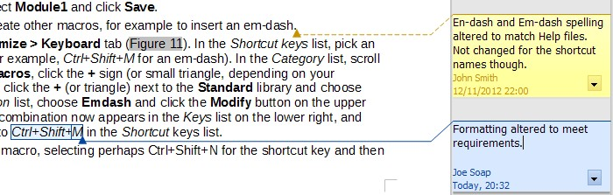En la parte inferior del comentario, Writer agrega automáticamente el nombre del autor y una marca de tiempo que indica cuándo se creó el comentario. Si más de una persona edita el documento, a cada autor se le asigna automáticamente un color de fondo. La Imagen 28 muestra un ejemplo de texto con comentarios de dos autores diferentes.

Imagen 28: Ejemplo de comentarios

Elija **Herramientas > Opciones > LibreOffice > Datos de identidad** para proporcionar el nombre que desea que aparezca en el campo Autor de los comentarios.

Haga clic derecho o haga clic sobre el botón con la flecha de un comentario para abrir un menú contextual desde el que puede eliminar el comentario, todos los comentarios de un autor o todos los comentarios del documento. En este menú, también puede responder a un comentario, abrir un diálogo para aplicar algún formato básico al texto y marcar los comentarios como resueltos.

## Navegar por los comentarios

Para navegar de un comentario a otro, abra el *Navegador* (*F5* o mediante la *Barra lateral*), expanda la sección *Comentarios* y haga clic en el texto del comentario para mover el cursor al punto de anclaje de ese comentario en el documento. Haga clic en el comentario directamente para editarlo y haga clic con el botón derecho en el comentario para eliminarlo.

También puede navegar por los comentarios usando el teclado. Use *Ctrl+Alt+Av Pág* para pasar al comentario siguiente y *Ctrl+Alt+Re Pág* para ir al comentario anterior.

## Imprimir comentarios

Cuando un documento contiene comentarios, el diálogo de impresión tiene una opción para que los comentarios se impriman junto al texto en el margen derecho, tal como aparecen en la pantalla. En ese caso, el texto de cada página se reduce para dejar espacio para los comentarios. El diálogo *Imprimir* también tiene opciones para colocar los comentarios al final de la página o al final del documento o para imprimir solo los comentarios.

**HERRAMIENTAS LINGUISTICAS INTEGRADAS A UN DOCUMENTOS**

Writer proporciona algunas herramientas que facilitan el trabajo si usa más de un idioma en el mismo documento o si escribe documentos en varios idiomas. Cambiar el idioma de un texto específico le permite utilizar los diccionarios y las reglas correctas para revisar la ortografía, la gramática y los guiones de separación. También aplica las versiones regionales de las opciones de sustitución de Corrección automática y utiliza el diccionario de sinónimos correspondiente.

## Opciones para aplicar idiomas

#### Usar estilos

Los idiomas se pueden configuración en la pestaña *Tipo de letra* del diálogo *Estilo de párrafo* o en el diálogo *Estilo de carácter*.

#### Usar formato directo

El idioma de un documento completo se puede configuración mediante **Herramientas > Opciones >Configuración de idiomas > Idiomas**. En la sección *Idiomas predeterminados para los documentos*, puede elegir el idioma para el texto que no está marcado como un idioma diferente.

Configure el idioma para todo el documento, para párrafos individuales o incluso para palabras y caracteres individuales, en **Herramientas > Idioma** en la barra de menú y seleccione *Para selección*, *Para párrafo* o *Para todo el texto*. Si el idioma requerido no está disponible en el submenú, haga clic en *Más*. Se abre el menú **Herramientas > Opciones > Configuración de idiomas > Idiomas**, donde puede seleccionar el idioma como se describe arriba.

Alternativamente, puede establecer el idioma para párrafos y caracteres individuales seleccionando texto o colocando el cursor en un párrafo y cambiando el idioma en la barra de estado. También hay una opción *Más*, en caso de que el texto no esté disponible directamente.

## Evitar que se revise la ortografía del texto

Puede establecer el idioma para un párrafo o un grupo de caracteres como *Ninguno (no revisar la ortografía)* utilizando cualquiera de los métodos descritos anteriormente. Esta opción es especialmente útil para texto como direcciones web o fragmentos de lenguaje de programación cuya ortografía no desea verificar.

**TABLA DE CONTENIDO**

Writer puede generar una tabla de contenidos a partir de los títulos de su documento. Antes de comenzar, asegúrese de que los títulos tienen un formato consistente. Por ejemplo, se puede usar el estilo *Título 1* para títulos de capítulo y los estilos *Título 2* y *Título 3* para subtítulos.

Aunque los sumarios se pueden personalizar extensivamente en Writer, generalmente la configuración predeterminada suele ser suficiente. Crear un sumario rápido es sencillo:

* Cuando cree su documento, utilice los siguientes estilos de párrafo para los niveles de título jerárquicos (como los títulos de capítulo y sección): Título 1, Título 2, Título 3, etc. Estos títulos son los que aparecerán en su tabla de contenido.
* Sitúe el cursor donde quiera que aparezca el sumario.

##### Elija Insertar > Sumario e índice > Sumario, índice o bibliografía.

* No cambie nada en el diálogo *Sumario, índice o bibliografía* (a menos que desee cambiar el número de niveles que se muestran). Haga clic en *Aceptar*.

Si se añade o elimina texto (de forma que los títulos se mueven a otras páginas) o si se añade, elimina o modifican los títulos, es preciso actualizar el sumario. Para ello, haga clic derecho en cualquier lugar del sumario y elija *Actualizar índice* en el menú contextual.

Puede definir sus propios estilos de título y configuración en **Herramientas > Numeración de capítulos**. También puede incluir otros estilos de párrafo en la tabla de contenido asignando niveles de esquema a esos estilos en la pestaña *Esquema y lista* del diálogo *Estilo de párrafo*

Puede personalizar un sumario existente en cualquier momento. Haga clic derecho en él y seleccione *Editar índice* en el menú contextual.

**PIE DE PAGINA**

Las notas a pie de página aparecen en la parte inferior de la página a la que se hace referencia. Las notas al final se recopilan al final de un documento.

Para trabajar eficazmente con notas al pie y notas al final, debe:

1. Insertar notas al pie o al final y definir su formato:

* Coloque el cursor donde desee que aparezca la nota al pie o el marcador de nota al final. A continuación, seleccione **Insertar > Nota al pie y final** en la barra de menú y elija *Nota al pie* o *Nota final* o haga clic en el botón *Insertar nota al pie* o *Insertar nota al final* de la barra de herramientas *Estándar*.
* Se inserta marcador de nota al pie o nota al final en el texto y, según su elección, el cursor se reubica en el área de la nota al pie en la parte inferior de la página o en el área de la nota al final, al final del documento. Escriba el contenido de la nota en esa área.
* Para dar formato a las notas al pie de página, haga clic en **Herramientas > Notas al pie y finales**. En el diálogo *configuración de notas al pie* y *finales*, elija la configuración que considere oportuna.

1. Defina la ubicación de las notas al pie de página, el color y los estilos de línea para las líneas de separación, si los valores predeterminados no satisfacen sus necesidades. Estos se encuentran en la pestaña *Nota al pie* del diálogo *Estilo de página*.

**TRABAJAR CON IMÁGENES, DIAGRAMAS O GRAFICOS**

Las imágenes en Writer son de estos tipos básicos:

* Archivos de imagen, incluyendo fotos, dibujos, imágenes escaneadas y otros
* Diagramas creados utilizando las herramientas de dibujo de LibreOffice
* Diseños artísticos creados con imágenes prediseñadas o Fontwork
* Gráficos creados con la función de gráficos de LibreOffice

**TRABAJAR CON TABLA DE DATOS**

Las tablas son una forma útil de organizar y presentar grandes cantidades de información. Una tabla bien diseñada a menudo puede ayudar a los lectores a comprender mejor lo que está expresando. Además de usar tablas para texto o números, puede colocar otros objetos, como imágenes, en celdas. Las tablas de Writer se pueden utilizar como una alternativa a las hojas de cálculo y proporcionan funciones (aunque limitadas) de hoja de cálculo.

Para insertar directamente una tabla con las propiedades predeterminadas, haga clic en la flecha derecha del icono *Insertar tabla* en la barra de herramientas *Estándar*. En el gráfico desplegable, elija el tamaño de la tabla.

Para insertar una nueva tabla usando el diálogo *Insertar tabla*, donde puede especificar sus propiedades, coloque el cursor donde desea que aparezca la tabla, luego use cualquiera de los siguientes métodos para abrir el diálogo:

* Elija **Tabla > Insertar tabla** en la barra de menú.
* Pulse *Ctrl+F12*.
* En la barra de herramientas *Estándar*, haga clic en el icono *Insertar tabla* y seleccione m*ás opciones* en la parte inferior del gráfico desplegable.

**IMPRIMIR Y EXPORTAR A PDF**

* *Previsualización de impresión*: selección de opciones de impresión, impresión en blanco y negro en una impresora a color, impresión de folletos y otras funciones de impresión.
* *Exportación* de un documento de Writer a PDF (formato de documento portátil)

**SEGUIMIENTOS DE CAMBIOS DE UN DOCUMENTO**

Se pueden usar varios métodos para mantener un registro de cambios en un documento.

##### Método 1 (recomendado)

Utilice las marcas de cambio de Writer (a menudo llamadas líneas rojas o marcas de revisión) para mostrar material agregado o eliminado o el formato modificado. Se pueden registrar comentarios para explicar los cambios; estos se manejan de manera un poco diferente a los comentarios discutidos en «Añadir comentarios a un documento».

* Abra el documento y elija **Editar > Control de cambios > Grabar** antes de comenzar a editar.
* Posteriormente, usted u otra persona pueden revisar y aceptar o rechazar cada cambio. Elija **Editar > Control de cambios > Mostrar**. Haga clic con el botón derecho en un cambio individual y elija *Aceptar cambio* o *Rechazar cambio* en el menú contextual o utilice la lista de cambios que se abre desde **Editar > Control de cambios > Gestionar** para aceptarlos o rechazarlos. También puede utilizar los iconos de la barra de herramientas *Seguimiento de cambios*.

##### Método 2

Haga los cambios en una copia del documento (guardado en otra carpeta o con otro nombre) y posteriormente utilice Writer para combinar los dos archivos y ver las diferencias. Elija **Editar > Control de cambios > Comparar documento** o **Editar > Control de cambios> Combinar documento**.

##### Método 3

Guardar versiones, las cuales se almacenan como parte del archivo original. Si embargo, este método puede causar problemas con los documentos grandes o complejos, especialmente si se guardan muchas versiones.